Ťažnice a ťažisko trojuholníka

Teória
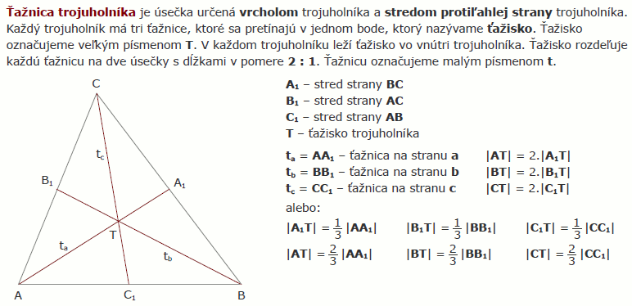

Stredná priečka trojuholníka

Teória
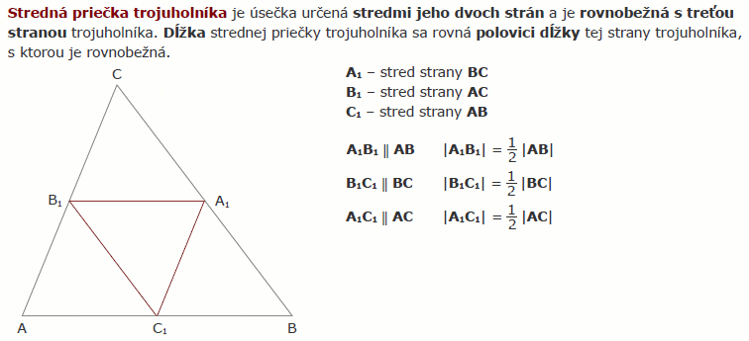

Kružnica opísaná
Je kružnica, ktorá obsahuje vrcholy trojuholníka. Jej stredom je priesečník osí strán trojuholníka. Polomerom je úsečka, ktorej začiatok je vo vrchole a koniec v strede opísanej kružnice.
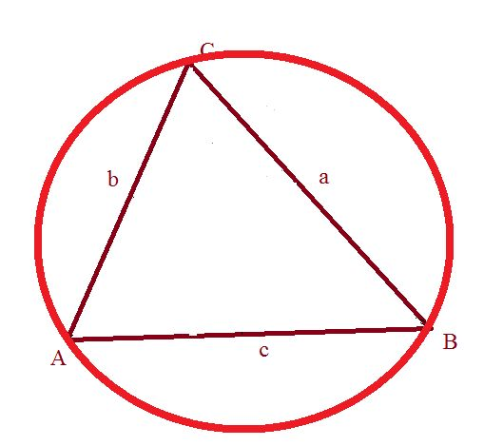

Kružnica vpísaná
Je kružnica, ktorá sa dotýka všetkých strán trojuholníka. Stredom je priesečník osí uhlov. Polomerom je vzdialenosť strany od stredu kružnice.

